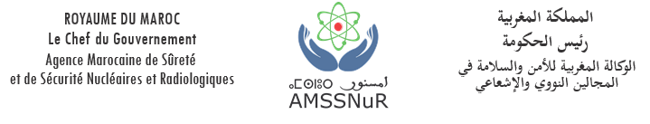

D-13
GESTION DES DECHETS RADIOACTIFS
DEMANDE D'AUTORISATION DE REJET D'EFFLUENTS LIQUIDES

- La loi 142-12 du 18 Septembre 2014 relative à la Sûreté et à la Sécurité Nucléaires et Radiologiques et à la création de l'Agence Marocaine de Sûreté et de Sécurité Nucléaires et Radiologiques ‘AMSSNuR’ ;
- Décret n° 2-97-30 relatif à la protection contre les rayonnements ionisants ;
- Décret 2-97-132 du 25 Joumada II 1418 -28 Octobre 1997 relatif à l’utilisation des rayonnements ionisants à des fins médicales ou dentaires.

INFORMATIONS:

- Etablissement : ………………………………………………………………………………………...
- Laboratoire : ……………………………………………………………………………………………
- Nom du responsable du laboratoire: ……………………………………………………………………
- Noms des personnes chargées de l'opération d'évacuation:……………………………………………..
……………………………………………………………………………………………………………
……………………………………………………………………………………………………………
CARACTERISTIQUES DES RADIO-ISOTOPES UTILISES:

Radio- isotope | Activité  Manipulée (Bq) | Forme chimique | Application

INFORMATIONS CONCERNANT LES EFFLUENTS EN ATTENTE D'EVACUATION:

- Composés chimiques intervenant dans les préparations: ……………………………………………………….
……………………………………………………………………………………………………………………
- Volume généré par semaine : …………………………………………………………………………………..
- Volume total généré (à cette date) : ……………………………………………………………………………
- Température (°C) et pH de la solution à évacuer : ……………………………………………………..............
- Date de la dernière évacuation : ………………………………………………………………………..............
- Débit de refoulement de la pompe d'évacuation : ………………………………………………………………
- Evaluation de l'impact radiologique des rejets dans l'environnement (programmes et méthodes) :…………….
……………………………………………………………………………………………………………………
……………………………………………………………………………………………………………………
…………………………………………………………………………………………………………………….

Fait à : ……………………., le …………………..

Signature et cachet du responsable:

